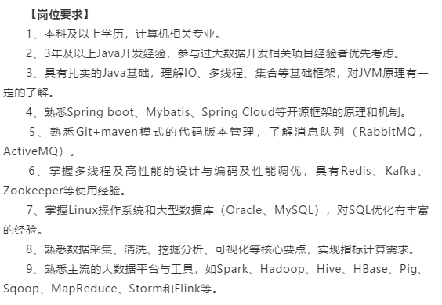

Java多线程，IO，JVM，集合

springboot

springcloud

rabbitMQ

redis kafka zo'okeeper

sql优化

Spark、Hadoop、Hive、HBase、Pig、Sqoop、MapReduce、Storm和Flink